 |  | 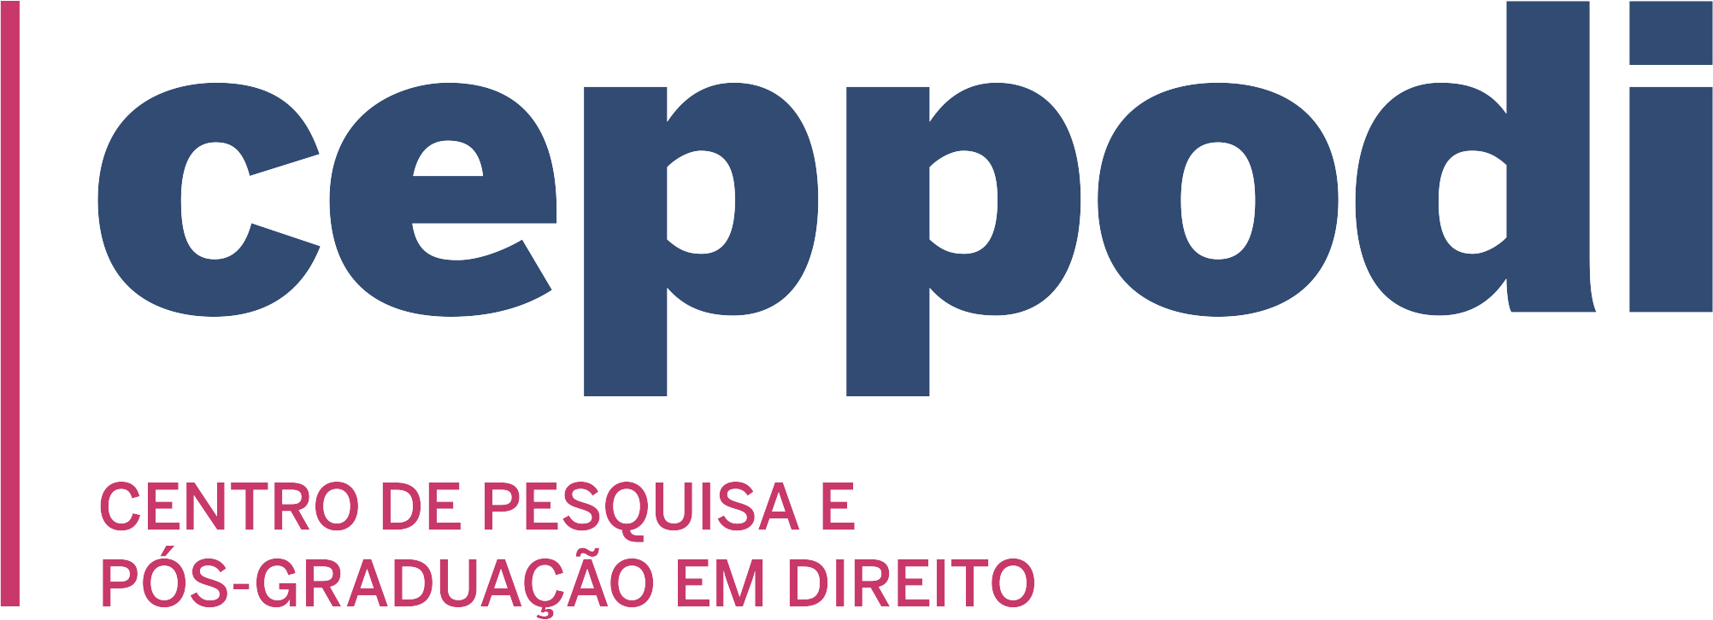

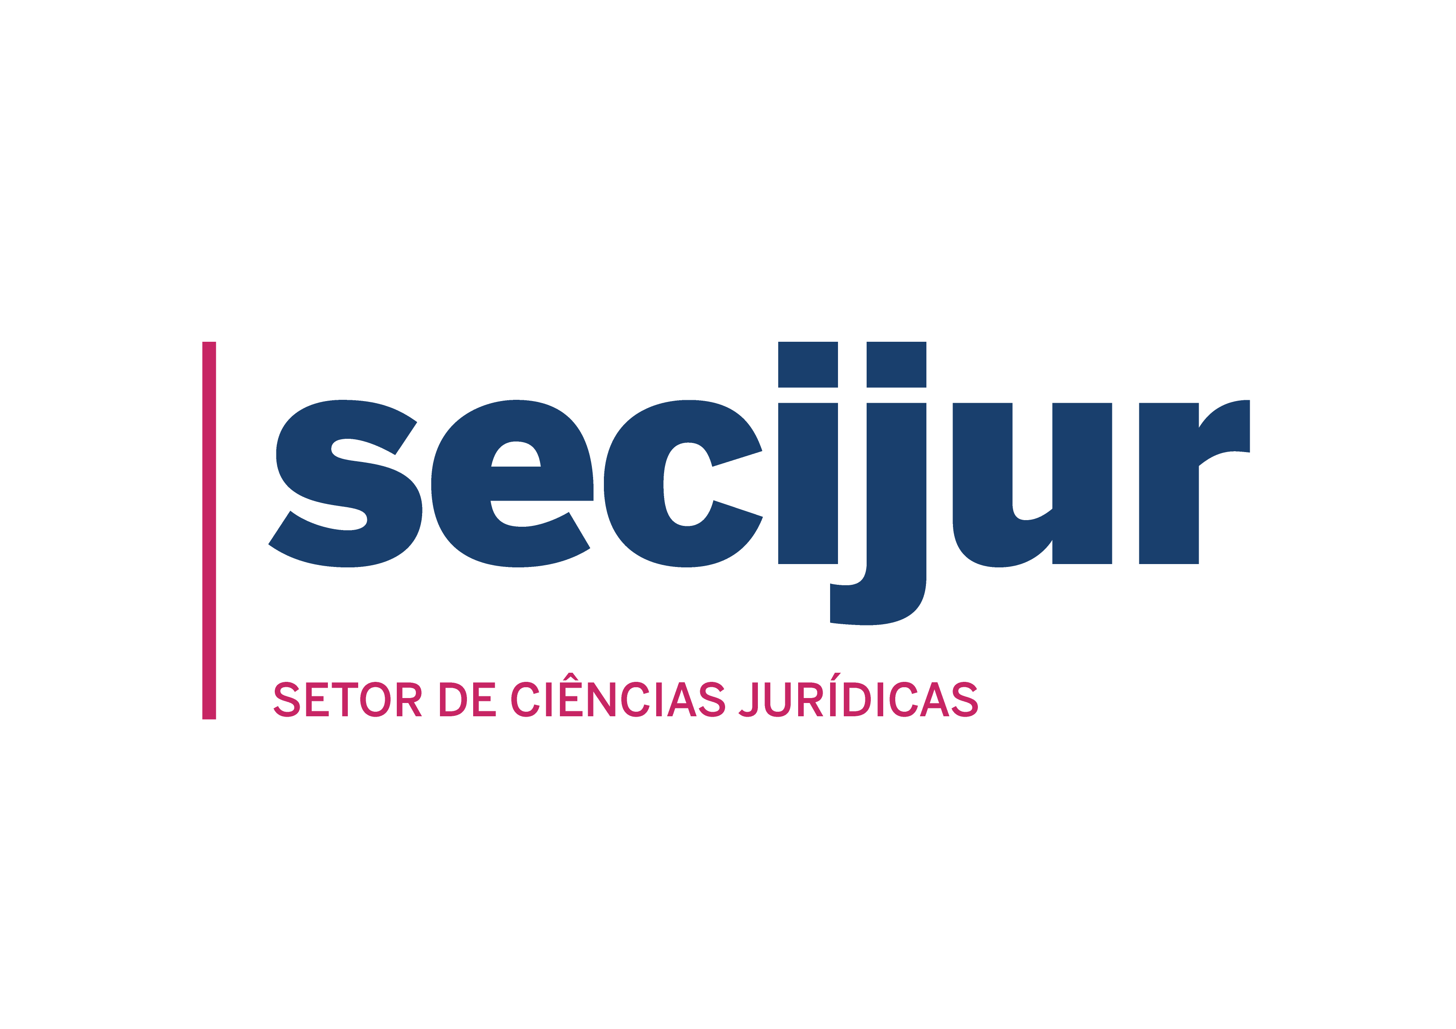

25° SEDREIPI
Seminário Dialógico sobre Resultados de Estágio de Imersão Prático–Institucional (Artigo 4° § 7° da Instrução Normativa 01/2022 do Colegiado do Programa)

28 de junho de 2024, Sexta-feira, a partir das 9h
Evento on-line – https://meet.google.com/epe-vrch-wof

Painel:
ANÁLISE DE SENTENÇA COM A APLICAÇÃO DO PROTOCOLO PARA JULGAMENTO DE GÊNERO NO TRIBUNAL DE JUSTIÇA DO PARANÁ

Expositora:
Débora Camila Aires Cavalcante Souto

Debatedor:
Profa. Ma. Sandra Regina Merlo - Unifateb.

Mediadora:
Maria Cristina Rauch Baranoski
Professora Doutora do Programa de Pós-Graduação em Direito da UEPG

Evento de acesso ao público, limitado à capacidade técnica da sala virtual

